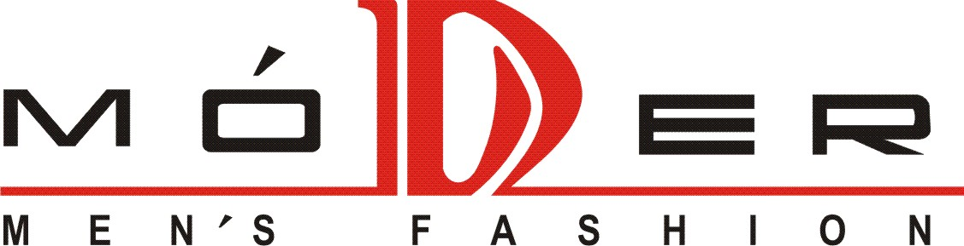
www.moder.ru

Коммерческое предложение
Торговая марка МОДЕР является одним из крупнейших производителей мужской классической одежды на юге России, активно занимается открытием и развитием собственных фирменных магазинов.
Основываясь на цифрах, подтверждающих прибыльность нашей собственной розничной сети, мы готовы предложить Вам рассмотреть возможность открытия с нами Партнерского магазина.
Наш партнер должен соответствовать следующим требованиям:
- Магазины в городах численностью от 200 000 человек.
- Торговая площадь магазина должна составлять от 50 до 100 кв. м.
- Мы открываем магазины в торговых центрах или отдельно стоящие магазины с хорошей транспортной доступностью, либо на центральных торговых и прилегающих к ним улицах города.
- Финансовая стабильность Партнера.
- Успешный опыт управления розничным предприятием.
- Опыт управления франчайзинговыми проектами приветствуется.
Предпринимателей, заинтересованных в открытии магазина, мы готовы проконсультировать и, по желанию, провести полную презентацию с осмотром магазинов, экономическими выкладками и представлением всех наших партнерских документов.
Так же мы даем общее представление об экономике партнерского магазина, алгоритм открытия и прочие моменты.
Преимущества нашей компании состоят в следующем:
- собственное высокотехнологичное производство позволяет осуществлять контроль за качеством отшиваемой продукции
- собственный экспериментальный цех позволяет отслеживать последние веяния моды и создавать коллекции, основанные на модных мировых тенденциях
- мы даем гарантию на свои изделия 6 месяцев
- достаточно продолжительный период работы собственных розничных магазинов дает возможность организовать работу, основываясь на положительном опыте ведения бизнеса и избежать многих ошибок
- разработка индивидуального дизайн – проекта фирменного магазина
- на этапе открытия поставка всего необходимого для работы магазина - “магазин под ключ”
- оборудование предоставляется в кредит сроком на 12 мес., что позволит Вам снизить
ваши затраты на этапе открытия и запуска магазина
- уже на этапе предварительных переговоров, мы готовы предоставить всю интересующую Вас информацию, включая образцы договоров и экономические выкладки
- мы предоставляем право эксклюзивного присутствия в населенном пункте сроком на 1 год и даем первоочередную возможность дальнейшего развития
- федеральная рекламная поддержка
- консультативные услуги по мерчендайзингу
- постоянная консультативная поддержка по финансовым и организационным вопросам
Для нашей компании определяющим фактором является построение долгосрочных, продуктивных партнерских отношений и выгодность для клиента, полученная от сотрудничества.
Мы открыты для сотрудничества и будем рады видеть Вас в качестве наших Партнеров!

